**Schulversuchspraktikum**

Sommersemester 2016

Klassenstufen 7 & 8

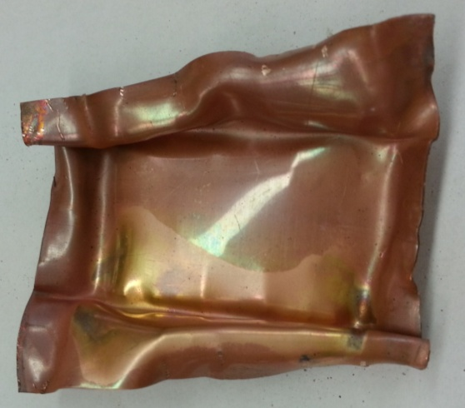

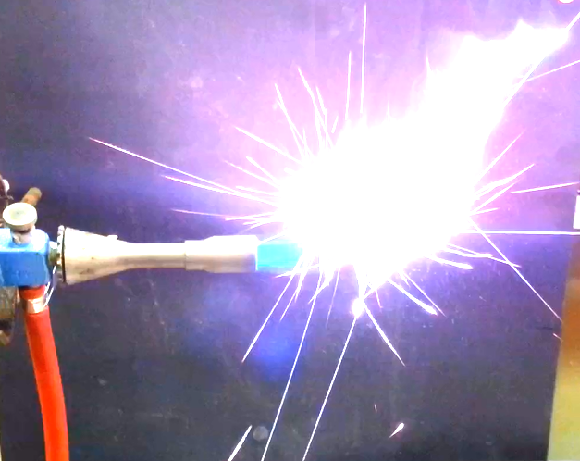

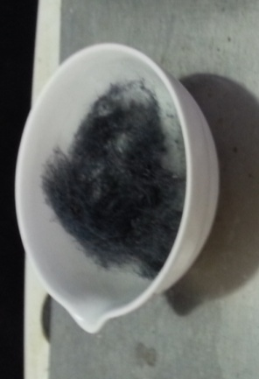

**Reaktion von Metallen und Nichtmetallen mit Sauerstoff**

**Auf einen Blick:**

Das Protokoll ,,Reaktion von Metall und Nichtmetall mit Sauerstoff“ für die **Klassen 7 und 8** enthält **zwei Lehrerversuche**, in denen zum einen der Sauerstoffgehalt in der Luft bestimmt werden kann (V1) und zum anderen verschiedene Metallpulver verbrannt werden. Aufgrund der Heftigkeit der Reaktion kann auf ihre Sauerstoffaffinität geschlossen werden (V2). Außerdem werden **zwei Schülerversuche** vorgestellt, in denen die SuS Verbrennungsprozesse kennenlernen und dadurch auf die Sauerstoffübertragung in den Reaktionen schließen (V3, V4).

Inhalt

1 Beschreibung des Themas und zugehörige Lernziele 1

2 Relevanz des Themas für SuS der 7./8. Klassenstufe und didaktische Reduktion 2

3 Lehrerversuche 3

3.1 V1 – Sauerstoffgehaltsbestimmung 3

3.2 V2 – (Unterschiedliche) Reaktionen von Metallen mit Sauerstoff 5

4 Schülerversuche 7

4.1 V3 – Verbrennung von Eisenwolle 7

4.2 V4 – Kupferbrief 9

5 Didaktischer Kommentar zum Schülerarbeitsblatt 11

5.1 Erwartungshorizont (Kerncurriculum) 11

5.2 Erwartungshorizont (inhaltlich) 11

# Beschreibung des Themas und zugehörige Lernziele

Bei der *Reaktion von Metall und Nichtmetall mit Sauerstoff* handelt es sich Verbrennungsprozesse. Die Verbrennung ist eine chemische Reaktion, bei der sich ein Stoff mit einem Bestandteil der Luft verbindet, welcher das Gas Sauerstoff ist. Man bezeichnet Verbrennungen auch als Oxidationen. Dabei bilden sich neue Stoffe, die Oxide genannt werden. Natürlich können Oxidationen auch ohne ein Erhitzen ablaufen, z.B. beim Rosten eines Metalls. Die Oxidation eines Elements ist demnach eine Synthese. Sie verläuft in der Regel exotherm. Im Kerncurriculum für die Klassenstufe 7 und 8 ist in diesem Rahmen im Basiskonzept *Chemische Reaktion* beschrieben, dass die Schülerinnen und Schüler (SuS) erkennen sollen, dass Verbrennungsreaktionen chemische Reaktionen sind und diese als Sauerstoffübertragungsreaktionen beschreiben. Als Vorwissen ist relevant, dass Sauerstoff ein Bestandteil der Luft ist und nur dieser in der Reaktion beteiligt ist, da sonst Fehlvorstellungen entstehen, die Luft im Allgemeinen sei an der Reaktion beteiligt. Eines der wesentlichsten Ziele ist es also, dass die SuS die Stoffklasse der Metall- bzw. Nichtmetalloxide, die Herstellung dieser durch Sauerstoffübertragungsreaktionen und Verbrennungen mit Sauerstoff kennenlernen. Dabei lernen sie grundlegende Kennzeichen der chemischen Reaktion, wie zum Beispiel Energieumsatz und Stoffumwandlung kennen. Denn im Kerncurriculum ist auch gefordert, dass die die SuS beschreiben können, dass nach einer chemischen Reaktion die Ausgangsstoffe nicht mehr vorliegen und gleichzeitig neue Stoffe entstehen. Dieses Lernziel ist im Kompetenzbereich Fachwissen angesiedelt und wird durch den Vergleich von Metallen mit ihren jeweiligen Metalloxiden (V2, V4) oder durch den Vergleich ihrer Massen erreicht (V3).

Um die Fehlvorstellung zu beseitigen, dass die „Luft“ reagiert und nicht im Speziellen der Sauerstoff, kann ein Kolbenproberversuch durchgeführt werden. Dadurch, dass nur ein Anteil der Luft den Verbrennungsvorgang antreibt und nicht die ganze Luftmenge in dem Kolbenprober, kann darauf geschlossen werden, dass nicht alle Bestandteile hier relevant sind. Welcher Bestandteil relevant ist kann mit dem reagierten prozentualen Anteil und durch den Vergleich mit der Literatur bestimmt werden (V1).

Metalle unterscheiden sich auch hinsichtlich ihrer Affinität zu Sauerstoff. Unedle Metalle haben ein hohes Bestreben, eine Verbindung mit Sauerstoff einzugehen und reagieren daher heftig, während edle Metalle ein niedriges Bestreben haben eine Verbindung mit Sauerstoff einzugehen, ihre Reaktion verläuft nicht so heftig. Je mehr Energie in Form von Wärme bei der Verbrennung frei wird, desto unedler sind die Metalle und zudem sind die entstehenden Metalloxide auch stabiler. Die Heftigkeit der Reaktion kann aber auch durch den Zerteilungsgrad des Metalls zustande kommen. Der Zerteilungsgrad beschreibt das Verhältnis der Oberfläche zum Volumen eines Stoffes. Eine Verbrennung verläuft umso heftiger je größer die Oberfläche eines Stoffes ist, da der Stoff dadurch stärker in Kontakt mit dem Sauerstoff als Reaktionspartner kommt.

Diese Tatsachen können dann anschließend mit einem Teilchenmodell erklärt werden. Es bietet sich an die Oberfläche eines Würfels zu berechnen und anschließend die Oberflächen der Einzelteile eines zerteilten Würfels. Denn auch die Deutung chemischer Versuche auf der Teilchenebene sowie die Entwicklung des Gesetzes von der Erhaltung der Masse gehören zu den Inhalten dieser Klassenstufen.

# Relevanz des Themas für SuS der 7./8. Klassenstufe und didaktische Reduktion

Die SuS kennen Metalloxide schon aus ihrem Alltag, zum Beispiel als Produkt durch die Oxidationsprozesse des Anzündens einer Wunderkerze oder als langsam ablaufende Oxidation von Eisen, welches die SuS als Rosten kennen. Auch die Nichtmetalloxide sind in ihrem Alltag im Gebrauch, z.B. als Konservierungsmittel oder Bestandteile in Ölfarben. Das bekannteste Nichtmetalloxid ist Kohlenstoffdioxid, welches bei der Verbrennung von Holzkohle während des Grillens nachzuweisen ist. Aus diesen Gründen stellt das Thema Metalle und Nichtmetalle und deren Reaktion mit Sauerstoff eine große Relevanz für SuS dar. Das primäre Lernziel ist das Verständnis der Prozesse auf Stoffebene. Sie sollen beschreiben, wie sich die Metalle bzw. Nichtmetalle in ihren Eigenschaften und Reaktionsverhalten unterscheiden, z.B. in ihrer Farbe, Masse oder Heftigkeit in der Reaktion. Allerdings können schon erste Erklärungsansätze auf Teilchenebene erfolgen, wenn der Zerteilungsgrad behandelt wird. Durch die Oberflächenvergrößerung herrscht ein stärkerer Kontakt zum Sauerstoff in der Luft, also können mehr Teilchen zum selben Zeitpunkt mit dem Stoff reagieren und deshalb ist die Reaktion schneller und heftiger.

# Lehrerversuche

## V1 – Sauerstoffgehaltsbestimmung

In diesem Versuch soll der Sauerstoffgehalt in der Luft bestimmt werden. Es folgt eine Reaktion von Eisen und Sauerstoff zu Eisenoxid in einem begrenzten Luftvolumen. Mit dem Versuch kann man prüfen, ob die gesamte Luft oder nur ein Teil davon reagiert. Die SuS sollten bereits wissen, dass eine Verbrennung eine chemische Reaktion mit Sauerstoff ist. Wenn allerdings die Vorstellung besteht, dass die Verbrennung eine Reaktion mit „Luft“ ist, kann durch diesen Versuch auf Sauerstoff als Reaktionspartner bei der Verbrennung geschlossen werden. Für diese Klassenstufe eignet sich der Versuch als Lehrerversuch, da der Aufbau aufwendig ist und die Geräte meist im Klassensatz nicht vorhanden ist.

|  |  |  |  |  |  |  |  |  |
| --- | --- | --- | --- | --- | --- | --- | --- | --- |
| **Gefahrenstoffe** | | | | | | | | |
| Eisenwolle | | | H: 228 | | | P: 370+378b | | |
| Eisenoxid | | | H: - | | | P: - | | |
|  | C:\Users\Kristina\Desktop\SVP Chemie\Piktogramme\Brandfördernd.png | C:\Users\Kristina\Desktop\SVP Chemie\Piktogramme\Brennbar.png | C:\Users\Kristina\Desktop\SVP Chemie\Piktogramme\Explosionsgefahr.png | C:\Users\Kristina\Desktop\SVP Chemie\Piktogramme\Gasflasche.png | C:\Users\Kristina\Desktop\SVP Chemie\Piktogramme\Gesundheitsgefahr.png | C:\Users\Kristina\Desktop\SVP Chemie\Piktogramme\Giftig.png |  | C:\Users\Kristina\Desktop\SVP Chemie\Piktogramme\Umweltgefahr.png |

Materialien: 2 Kolbenprober, Verbrennungsrohr, Glaswolle, Gasbrenner, Verbindungsschläuche, 4 Stative

Chemikalien: Eisenwolle

Durchführung: Die Apparatur wird gemäß Abbildung 1 aufgebaut und ein Stück Eisenwolle in das Verbrennungsrohr gegeben. Ein Kolbenprober wird mit 100 ml Luftvolumen gefüllt, während der andere kein Luftvolumen enthält. Die Apparatur wird nun abgedichtet. Die Eisenwolle wird mit einem Gasbrenner erhitzt, währenddessen wird die Luft mittels der Kolbenprober hin und her gedrückt, bis sich das Gasvolumen nicht mehr ändert. Nachdem die Apparatur auf Zimmertemperatur abgekühlt ist, kann das Restvolumen in dem Kolbenprober ermittelt werden.

Beobachtung: Es zeigt sich, dass das Volumen um etwa ein Fünftel abnimmt.



Abbildung 1 – Apparatur zur Ermittlung des Sauerstoffgehalts in der Luft.

Deutung: Das, die Verbrennung unterhaltende Gas, ist Sauerstoff. Aus dem für die Verbrennung verbrauchten Volumenanteil der Luft kann man schließen, dass das Gasgemisch Luft etwa zu einem Fünftel aus Sauerstoff besteht.

Reaktionsgleichung:

${2 Fe}_{(s)}+{O_{2}}_{(g)}→{2 FeO}_{(s)}$

Entsorgung: Die verbrannte Eisenwolle kann in den Feststoffabfall entsorgt werden.

Literatur: Eisner, W., et al., Elemente Chemie 1A, Stuttgart: Klett, 1. Auflage, 2008, S. 79.

**Anmerkungen:** Um eine eindrucksvollere Verbrennung zu beobachten kann alternativ Kupfer verbrannt werden. In dem verbliebenden Restgas kann die Flamme eines Holzspans zusätzlich erstickt werden. Die Glimmspanprobe verläuft also negativ. Dieses Restgas besteht im Wesentlichen aus Stickstoff.

**Unterrichtsanschlüsse:** Nachdem nachgewiesen wurde, dass auch wirklich nur der Sauerstoff in der Luft an der Reaktion mit Metallen bzw. Nichtmetallen beteiligt ist, kann eine Reaktion in reiner Sauerstoffatmosphäre demonstriert werden, um den Effekt der Brandförderung zu zeigen. Anschließend kann auf den Zerteilungsgrad eingegangen werden.

## V2 – (Unterschiedliche) Reaktionen von Metallen mit Sauerstoff

In diesem Versuch werden verschiedene Metallpulver (Eisen, Kupfer, Magnesium) in eine waagerechte Gasbrennerflamme gestreut. Die SuS stellen fest, dass die Metalle unterschiedlich stark mit Sauerstoff reagieren. Die SuS sollten bereits Kenntnisse darüber haben, dass eine Verbrennungsreaktion eine Reaktion mit Sauerstoff ist. Idealerweise sollte die Bedeutung des Zerteilungsgrades bekannt sein. Alternativ kann in diesem Versuch auch darauf eingegangen werden.

|  |  |  |  |  |  |  |  |  |
| --- | --- | --- | --- | --- | --- | --- | --- | --- |
| **Gefahrenstoffe** | | | | | | | | |
| Eisenpulver | | | H: 228 | | | P: 370+378b | | |
| Kupferpulver | | | H: 228-410 | | | P: 210-273-501.1 | | |
| Magnesiumpulver | | | H: 228-251-261 | | | P: 210-231+232-241-280-420-501.1 | | |
| Eisenoxid | | | H: - | | | P: - | | |
| Kupferoxid | | | H: 302-410 | | | P: 260-273 | | |
| Magnesiumoxid | | | H: - | | | P: - | | |
|  | C:\Users\Kristina\Desktop\SVP Chemie\Piktogramme\Brandfördernd.png | C:\Users\Kristina\Desktop\SVP Chemie\Piktogramme\Brennbar.png | C:\Users\Kristina\Desktop\SVP Chemie\Piktogramme\Explosionsgefahr.png | C:\Users\Kristina\Desktop\SVP Chemie\Piktogramme\Gasflasche.png | C:\Users\Kristina\Desktop\SVP Chemie\Piktogramme\Gesundheitsgefahr.png | C:\Users\Kristina\Desktop\SVP Chemie\Piktogramme\Giftig.png | C:\Users\Friedrich.F\Desktop\SVP Chemie\Protokolle\Piktogramme\Reizend.png | C:\Users\Kristina\Desktop\SVP Chemie\Piktogramme\Umweltgefahr.png |

Materialien: Gasbrenner, Stativ, feuerfeste Unterlage

Chemikalien: Eisenpulver, Kupferpulver, Magnesiumpulver

Durchführung: Der Gasbrenner wird waagerecht in ein Stativ geklemmt. Verschiedene Metallpulver werden nacheinander mit einem Spatel in die Gasbrennerflamme gestreut.

Beobachtung: Lässt man Metallpulver von Kupfer, Eisen und Magnesium in die Gasbrennerflamme fallen, so zeigen sich deutliche Unterschiede in der Helligkeit der Flamme. Wenn Kupferpulver in die Flamme fällt, sieht man eine grüne Flamme. Bei dem Eisenpulver und Magnesiumpulver sind helle Funken zu sehen.

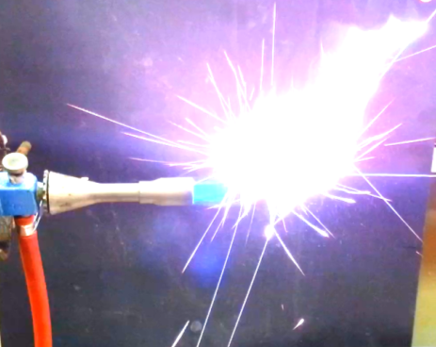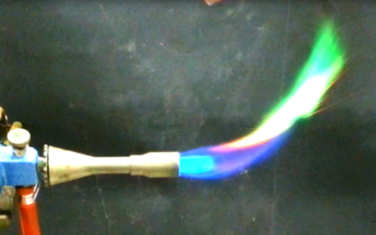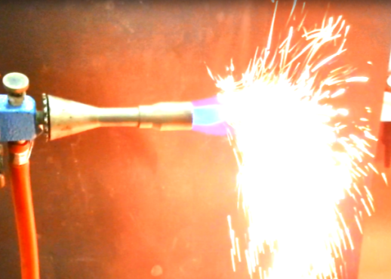Abbildung 2 – (von links nach rechts) Eisenpulver, Magnesiumpulver, Kupferpulver in der Gasbrennerflamme.

Deutung: Die Metallpulver reagieren mit Luftsauerstoff zu den entsprechenden Metalloxiden. Je heller das Metall bei der Reaktion mit Sauerstoff in der Flamme leuchtet, desto größer ist das Bestreben des Metalls mit Sauerstoff zu reagieren, es wird ein bestimmter Energiebetrag frei. Von den untersuchten Metallen zeigt Kupfer die geringste und Magnesium die größte Heftigkeit der der Verbrennungsreaktion. Metalle, die nicht oder wenig heftig mit Sauerstoff reagieren, nennt man edle Metalle. Wird bei der Verbrennung eines Metalls ein großer Energiebetrag frei, handelt es sich um ein unedles Metall.

Reaktionsgleichungen:

${2 Mg}_{(s)}+{O_{2}}_{(g)}→{2 MgO}_{(s)}$

${2 Fe}_{(s)}+{O_{2}}_{(g)}→{2 FeO}_{(s)}$

${2 Cu}_{(s)}+{O_{2}}_{(g)}→{2 CuO}_{(s)}$

Entsorgung: Die Metalloxide werden im Feststoffabfall entsorgt.

Literatur: R. Blume, Chemie für Gymnasien, Berlin: Cornelsen Verlag, 1994, S. 99.

**Unterrichtsanschlüsse:** Im Anschluss kann die Stabilität der Metalloxide behandelt werden. Außerdem können auch schon einfache Wortgleichungen aufgestellt werden.

# Schülerversuche

## V3 – Verbrennung von Eisenwolle

In diesem Versuch wird Eisenwolle verbrannt und die Massen vor und nach der Verbrennung verglichen. Die SuS sollten Kenntnisse über die Zusammensetzung der Luft besitzen. Die Fehlvorstellung soll geklärt werden, dass ein Stoff verschwindet, wenn er verbrennt. Der Versuch verdeutlicht, dass eine Reaktion mit Sauerstoff zu einem neuen Stoff abläuft und der entstandene Stoff schwerer ist.

|  |  |  |  |  |  |  |  |  |
| --- | --- | --- | --- | --- | --- | --- | --- | --- |
| **Gefahrenstoffe** | | | | | | | | |
| Eisenwolle | | | H: 228 | | | P: 370+378b | | |
| Eisenoxid | | | H: - | | | P: - | | |
|  | C:\Users\Kristina\Desktop\SVP Chemie\Piktogramme\Brandfördernd.png | C:\Users\Kristina\Desktop\SVP Chemie\Piktogramme\Brennbar.png | C:\Users\Kristina\Desktop\SVP Chemie\Piktogramme\Explosionsgefahr.png | C:\Users\Kristina\Desktop\SVP Chemie\Piktogramme\Gasflasche.png | C:\Users\Kristina\Desktop\SVP Chemie\Piktogramme\Gesundheitsgefahr.png | C:\Users\Kristina\Desktop\SVP Chemie\Piktogramme\Giftig.png |  | C:\Users\Kristina\Desktop\SVP Chemie\Piktogramme\Umweltgefahr.png |

Materialien: Eisenwolle, Waage, Streichholz, Porzellanschale

Chemikalien: Eisenwolle

Durchführung: Feine Eisenwolle wird in eine Porzellanschale gelegt und gewogen. Der Wert wird notiert. Anschließend zündet man die Eisenwolle mit einem Streichholz oder Feuerzeug an.

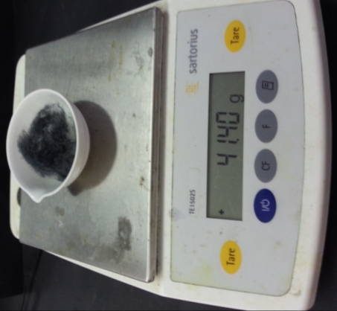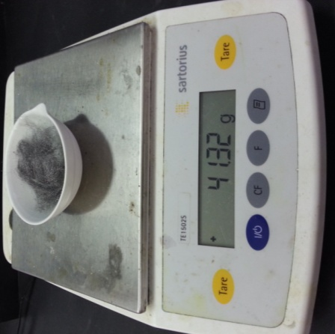Beobachtung: Das Eisen verglüht langsam und wird dabei schwerer. Die Eisenwolle glüht in der Luft orange-rot auf und verändert seine Farbe zu schwarz.

Abbildung 3 - Links: Eisenwolle vor der Verbrennung. Rechts: Eisenwolle nach der Verbrennung.

Deutung: Durch das Erhitzen reagiert die Eisenwolle mit Sauerstoff und wird oxidiert zu Eisenoxid. Eisenoxid hat eine höhere Masse.

Reaktionsgleichung:

${2 Fe}_{(s)}+{O_{2}}_{(g)}→{2 FeO}_{(s)}$

Entsorgung: Die Reste können in den Feststoffabfall entsorgt werden.

Literatur: H. Schmidkunz, W. Rentzsch, Chemische Freihandversuche Band 2, Aulis Verlag Deubner, 2011, S. 206.

**Anmerkungen:** Diese Reaktion kann auch mit anderen Metallen durchgeführt werden.

**Unterrichtsanschlüsse:** Nachdem besprochen wurde, dass bei einer Verbrennung eine Reaktion mit Sauerstoff abläuft, kann anschließend durch einen Versuch zur Sauerstoffgehaltsermittlung untersucht werden, ob auch wirklich nur der Sauerstoff aus der Luft reagiert. Es kann aber auch auf die neuen Stoffeigenschaften des neuen Stoffes eingegangen werden.

## V4 – Kupferbrief

Der Versuch soll zeigen, dass Sauerstoff bei der Verbrennungsreaktion notwendig ist. Die SuS sollten eine Vorstellung von Edukten und Produkten haben sowie dass die Produkte unterschiedliche Eigenschaften im Vergleich zu ihren Edukten haben.

|  |  |  |  |  |  |  |  |  |
| --- | --- | --- | --- | --- | --- | --- | --- | --- |
| **Gefahrenstoffe** | | | | | | | | |
| Kupferblech | | | H: - | | | P: - | | |
| Kupferoxid | | | H: - | | | P: - | | |
|  | C:\Users\Kristina\Desktop\SVP Chemie\Piktogramme\Brandfördernd.png | C:\Users\Kristina\Desktop\SVP Chemie\Piktogramme\Brennbar.png | C:\Users\Kristina\Desktop\SVP Chemie\Piktogramme\Explosionsgefahr.png | C:\Users\Kristina\Desktop\SVP Chemie\Piktogramme\Gasflasche.png | C:\Users\Kristina\Desktop\SVP Chemie\Piktogramme\Gesundheitsgefahr.png | C:\Users\Kristina\Desktop\SVP Chemie\Piktogramme\Giftig.png |  | C:\Users\Kristina\Desktop\SVP Chemie\Piktogramme\Umweltgefahr.png |

Materialien: Dünnes Kupferblech, Ziegelzange, Gasbrenner

Chemikalien: Kupferblech

Durchführung: Man faltet ein Kupferblech, indem man es zunächst zwei gegenüberliegende Seiten umbiegt, sodass sie sich überlappen. Dann biegt man die anderen beiden gegenüberliegenden Seiten um. Dann glüht man diesen „Kupferbrief“ kräftig in der Gasbrennerflamme und faltet in nach dem Abkühlen wieder auseinander.

Beobachtung: Im Inneren ist das Kupferblech unverändert. Außen ändert sich die Farbe des Kupferblechs zu schwarzbraun.

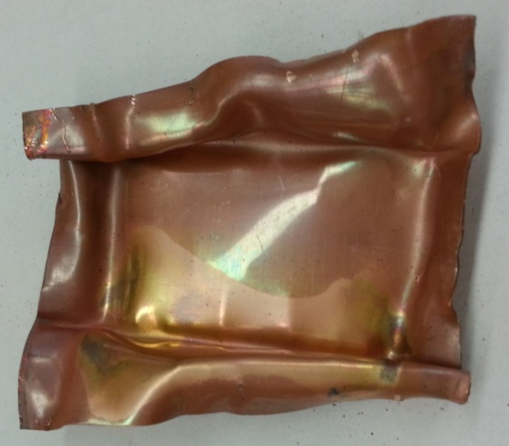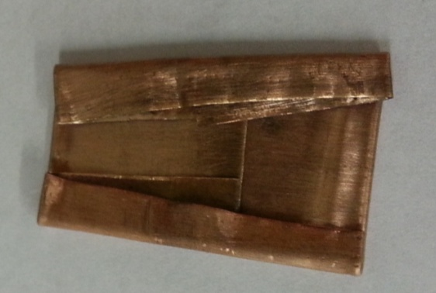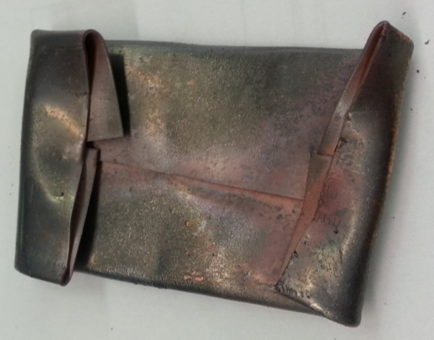

Abbildung 4 – Links: Gefalteter Kupferbrief. Mitte: Erhitzter Kupferbrief. Rechts: Aufgefalteter Kupferbrief.

Deutung: Die Außenflächen des gefalteten Kupferblechs reagiert mit dem Sauerstoff in der Luft zu Kupferoxid. Die Innenseite des Kupferbriefs kam nicht mit dem Sauerstoff in Kontakt und reagiert deshalb nicht zu Kupferoxid.

Reaktionsgleichung:

${2 Cu}_{(s)}+{O_{2}}_{(g)}→{2 CuO}_{(s)}$

Entsorgung: Das Kupferblech kann im Feststoffabfall entsorgt werden oder wiederverwendet werden.

Literatur: Eisner, W. et al., Elemente Chemie 1A, Stuttgart: Klett, 1. Auflage, 2008, S. 77.

**Anmerkungen:** Auch wenn das Blech sorgfältig und fest gefaltet wurde, kann sich Innen an einigen Stellen die Farbe verändern. Das zeigt, dass bei dieser einfachen Versuchsanordnung ein völliger Luftabschluss nicht möglich ist.

**Unterrichtsanschlüsse:** Es bietet sich nun an die Reaktion von anderen Metallen in Sauerstoff zu untersuchen und auf die Eigenschaften der Metalle bzw. Metalloxide einzugehen.

**Arbeitsblatt zum Versuch: Verbrennung von Holz**

|  |
| --- |
| **Trage bei allen Versuchen deine Schutzbrille und halte dich an die Sicherheitsregeln!** |

|  |  |
| --- | --- |
| **Material** | Gasbrenner, Tiegelzange, kleines Blech, Messer, Stoppuhr, grobes Schleifpapier |
| **Chemikalien:** | Holzscheit |

|  |  |
| --- | --- |
| **1. Versuch:**  Stelle den Brenner auf eine feuerfeste Unterlage und entzünde ihn. Halte das Holzscheit in die Flamme und messe die Zeit bis er brennt. Notiere die Zeit.  Zeit: _______ |  |
| **2.Versuch:**  Schneide mit dem Messer einen kleinen Span Holz aus dem Holzscheit. Halte nun diesen Span in die Flamme und messe die Zeit bis er brennt. Notiere die Zeit.  Zeit: _______ |  |
| **3. Versuch:**  Reibe mit dem Schleifpapier über das Holzscheit. Nimm die entstehenden Holzspäne, klemme sie in die Tiegelzange ein und halte sie dann in die Flamme. Notiere die Zeit, bis sie brennen.  Zeit: _______ |  |

|  |
| --- |
| **Ist das Gas zu?** |

**Aufgabe 1**

Beschreibe deine Beobachtungen zu den Versuchen. Vergleiche deine Versuchsergebnisse und bringe sie mit deinen Beobachtungen in Zusammenhang.

**Aufgabe 2**

Recherchiere in deinem Biologie- bzw. Chemiebuch oder im Internet das Prinzip der Oberflächenvergrößerung und bringe es mit deinen Beobachtungen in Verbindung.

**Aufgabe 3**

Formuliere einen Merksatz, der deinen Beobachtungen entspricht.

**Aufgabe 4**

Häufig liest man in der Zeitung, dass es bei Scheunen, die Heu lagern, oft zu Bränden kommt. Nimm dazu Stellung, warum gerade Scheunen anfälliger für Brände sind und wie man sie verhindern könnte.

# Didaktischer Kommentar zum Schülerarbeitsblatt

In diesem Arbeitsblatt soll das Prinzip des Zerteilungsgrad behandelt werden. Die SuS können im Rahmen eines Schülerexperiments selbst die Effekte beobachten und sollen anschließend Schlüsse daraus ziehen können, dass Holzspäne schneller verbrennen als ein Holzscheit. Es wird nicht explizit der Begriff Zerteilungsgrad in dem Arbeitsblatt genannt, sondern die Thematik wird anhand der Oberflächenvergrößerung besprochen. Weiterführende Arbeitsblätter oder das Unterrichtsgesprächs sollte auf die Einführung des Begriffs abzielen. Kenntnisse der SuS über die Reaktion von Metallen und Nichtmetallen mit Sauerstoff sollten für das Experiment vorhanden sein. Das Prinzip der Oberflächenvergrößerung, welches in der Biologie sehr präsent ist, kann somit auch zur Verknüpfung von verschiedenen Naturwissenschaften dienen.

## Erwartungshorizont (Kerncurriculum)

Das Arbeitsblatt bezieht sich auf das Basiskonzept „Stoff-Teilchen“ aus dem Kerncurriculum (KC), da die SuS chemische Sachverhalte mit den passenden Modellen beschreiben und erklären sollen. Sie wenden auch Fachbegriffe, wie der „Oberflächenvergrößerung“, an, da sie nach eigener Recherche diesen auch beschreiben sollen. Des Weiteren sollen die SuS sachgerecht nach Anleitung experimentieren, die Sicherheitsaspekte beachten und sorgfältig beobachten und beschreiben. Dies fördert die Erkenntnisgewinnung. Bevor sie die Aufgaben lösen führen sie das Schülerexperiment durch, indem sie nach Anleitung und durch Selbstorganisation ihre Erkenntnisse ziehen sollen. Dementsprechend fällt das Schülerexperiment, in denen sie ihre Beobachtungen dokumentieren und beschreiben, unter den Anforderungsbereich I. Die Aufgaben 2 und 3 sind im Anforderungsbereich II der Erkenntnisgewinnung wiederzufinden. Hierbei geht es darum, dass sie nicht nur Wissen oder Erkenntnisse reproduzieren, sondern sie zunächst selbst einen unbekannten Begriff der Oberflächenvergrößerung aufarbeiten sollen und diesen in Kontext mit den Erkenntnissen aus dem Experiment bringen.

Aufgabe 4 ist dem Anforderungsbereich III zuzuordnen. Die SuS stellen einen Transfer ihrer Erkenntnisse der Oberflächenvergrößerung auf eine unbekannte lebensweltliche Situation her. Sie finden Gründe für die Tatsache der erhöhten Brände und entwickeln Pläne, wie dies zu verbessern wäre.

## Erwartungshorizont (inhaltlich)

**Aufgabe 1**

Das Holzscheit fängt nicht sofort an zu brennen, er wird zunächst schwarz und fängt erst nach einer gewissen Zeit (abhängig von der verwendeten Größe) an zu brennen. Die Zeit des ersten Versuchs ist die längste. Der Holzspan braucht deutlich weniger Zeit um zu brennen anzufangen. Die Holzspäne brennen sofort nach Kontakt mit der Flamme. Diese Zeit ist die geringste.

**Aufgabe 2**

Das Prinzip der Oberflächenvergrößerung ist in der Biologie von großer Bedeutung. Es gibt das Verhältnis der Oberfläche zum Volumen eines Stoffes wieder. Je kleiner der Stoff, desto größer ist seine relative Oberfläche, die mit der Umgebung in Kontakt trifft. Die Holzspäne besitzen eine große Oberfläche. Dadurch gibt es einen stärkeren Kontakt zum Sauerstoff in der Luft. Weil die Oberfläche größer ist, können mehr Teilchen zum selben Zeitpunkt reagieren, deshalb ist die Reaktion schneller und heftiger.

**Aufgabe 3**

Je größer das Verhältnis der Oberfläche zum Volumen eines Stoffes, desto heftiger reagiert der Stoff mit Sauerstoff.

**Aufgabe 4**

In den Scheunen wird in der Regel trockenes Heu gelagert. Das getrocknete Heu stellt einen guten Brennstoff da, da hier das Prinzip der Oberflächenvergrößerung zum Tragen kommt. Es reicht meist nur ein Funken oder viel Wärme aus, um die Reaktion mit Sauerstoff auszulösen. Es kommt zu einem großen Brand. Daher sollte das Heu kalt gelagert werden und Funken und offenes Feuer verhindert werden.